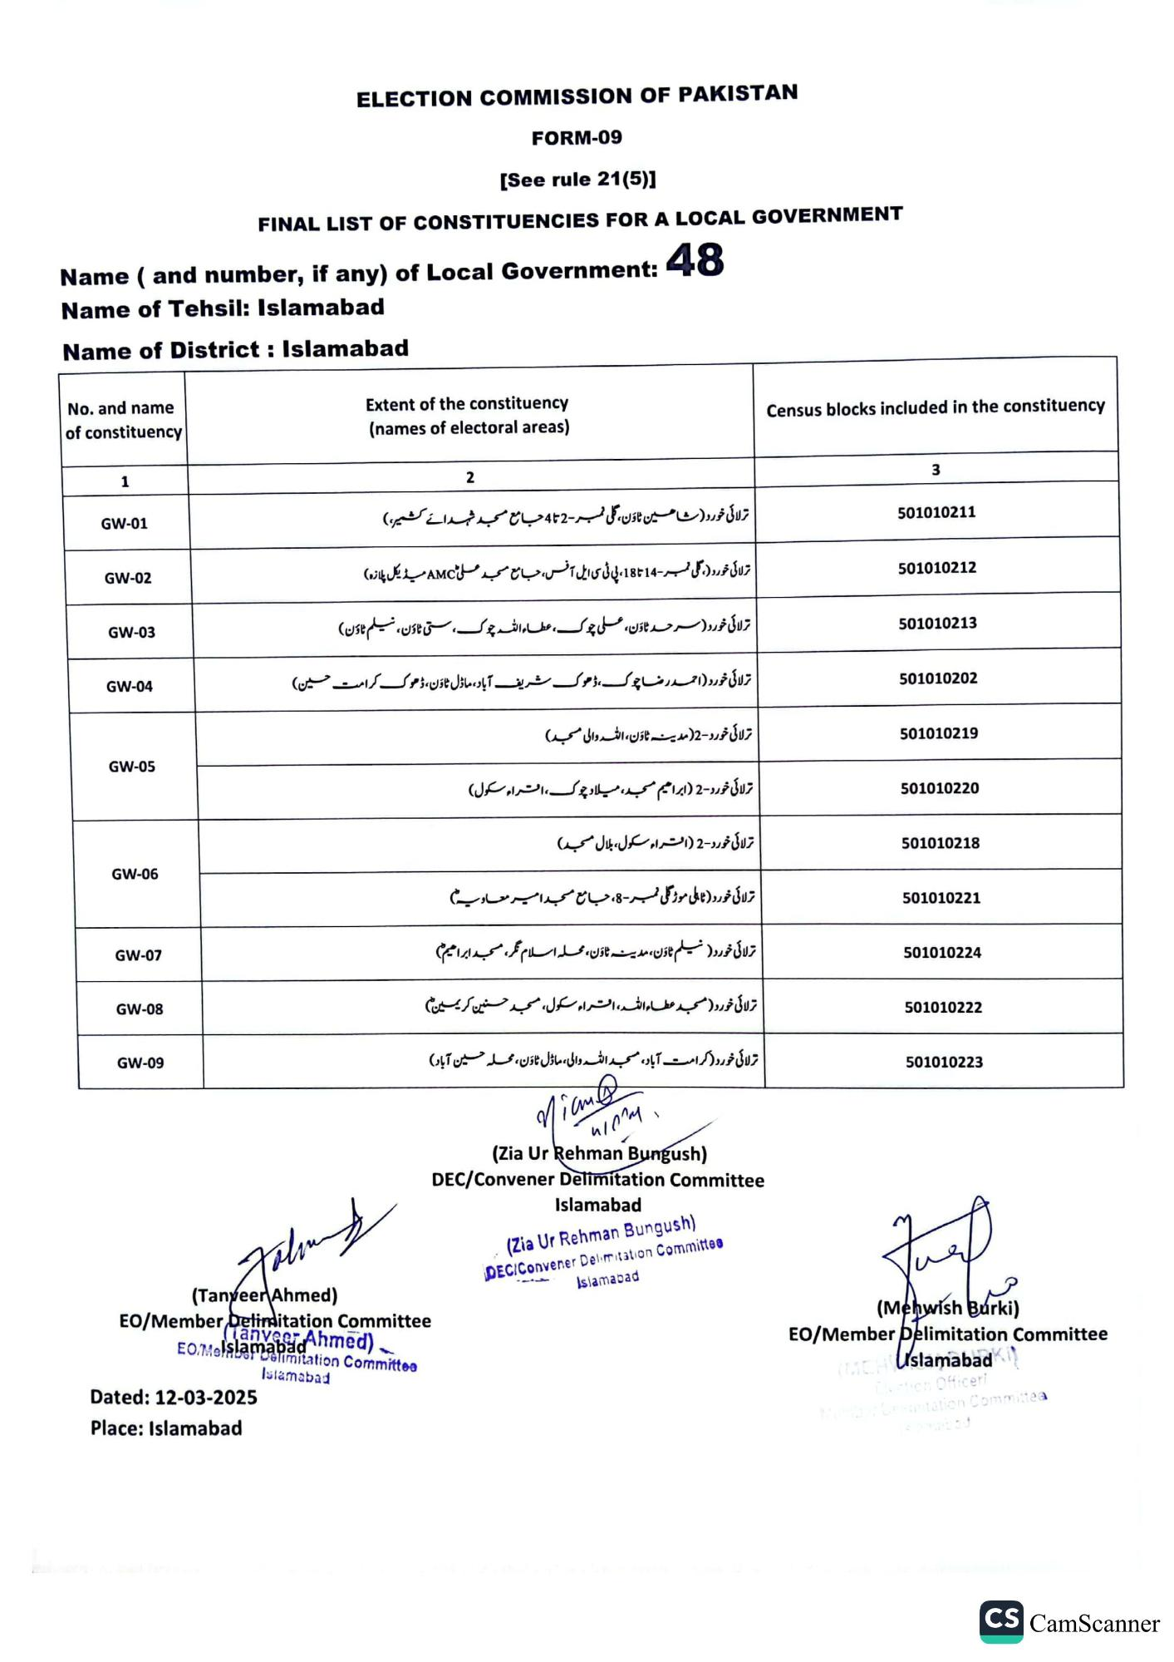
ELECTION COMMISSION OF PAKISTAN
FORM-09
[See rule 21(5)]
FINAL LIST OF CONSTITUENCIES FOR A LOCAL GOVERNMENT
Name (and number, if any) of Local Government: 48
Name of Tehsil: Islamabad
Name of District: Islamabad
No. and name of constituency
Extent of the constituency (names of electoral areas)
Census blocks included in the constituency
1
GW-01
GW-02
GW-03
GW-04
GW-05
GW-06
GW-07
GW-08
GW-09
2
ترلائی خورد (شا حسین ٹاؤن، گلی نمبر - 2 تا 4 جامع مسجد شہدائے کشمیر)
ترلائی خورد ( گلی نمبر - 14 تا 18، پی ٹی سی ایل ،آفس، جامع مسجد علی AMC میڈیکل پلازہ) ترلائی خورد ( سر حد ٹاؤن، علی چوک، عطاء اللہ چوک، ستی ٹاؤن ، نسلم ٹاؤن)
ترلائی خورد (احمد رضا چوک ، ڈھوک شریف آباد، ماڈل ٹاؤن، ڈھوک کرامت حسین)
ترلائی خورد - 2 (مدینہ ٹاؤن، اللہ والی مسجد)
ترلائی خورد - 2 (ابراهیم مسجد، میلاد چوک ، افتراء سکول)
ترلائی خورد - 2 (افتراء سکول بلال مسجد)
ترلائی خورد (ناپلی مور گلی نمبر 8، جامع مسجد امیر معاوی
ترلائی خورد ( نسلم ٹاؤن، مدینہ ٹاؤن، محله اسلام نگر، مسجد ابراهیمم
ترلائی خورد ( مسجد عطاء اللہ، افتراء سکول، مسجد حسنین کریمین )
ترلائی خورد ( کرامت آباد، مسجد اللہ والی، ماڈل ٹاؤن، محلہ حسین آباد)
Jaland
(Tanveer Ahmed)
EO/Member Delinditation Committee
(Tanveer Ahmed) EO/Melslamahnitation Committee
Dated: 12-03-2025
Islamabad
Niam
4101
(Zia Ur Rehman Bungush)
DEC/Convener Delimitation Committee Islamabad
(Zia Ur Rehman Bungush) DEC/Convener Delimitation Committee
Islamabad
Place: Islamabad
3
501010211
501010212
501010213
501010202
501010219
501010220
501010218
501010221
501010224
501010222
501010223
(Mehwish Burki)
EO/Member Delimitation Committee
(MCH Uslamabad
Election Officeri
Member Cemnitation Committea
spmabod
CS CamScanner

